吉林师范大学
2024级高等学历继续教育学生在线缴费指南

按照教育部、吉林省教育厅等要求，我校高等学历继续教育2024级录取新生须按照要求在线缴纳个人学费。现将有关要求通知如下：
一、缴费时间
2024年3月1日-3月15日，每天23:30至24:00为系统维护，请选择其他时间缴费，以免缴费失败，逾期系统关闭。
二、缴费方式
微信支付。手机端关注“吉林师范大学计划财务处”微信公众号在校园统一支付平台进行缴费。
三、缴费步骤
1.关注微信公众号：搜索“吉林师范大学计划财务处”微信公众号或扫描下方二维码。

2．点击下方的“查询缴费—学生缴费”，即可登录校园统一支付平台。
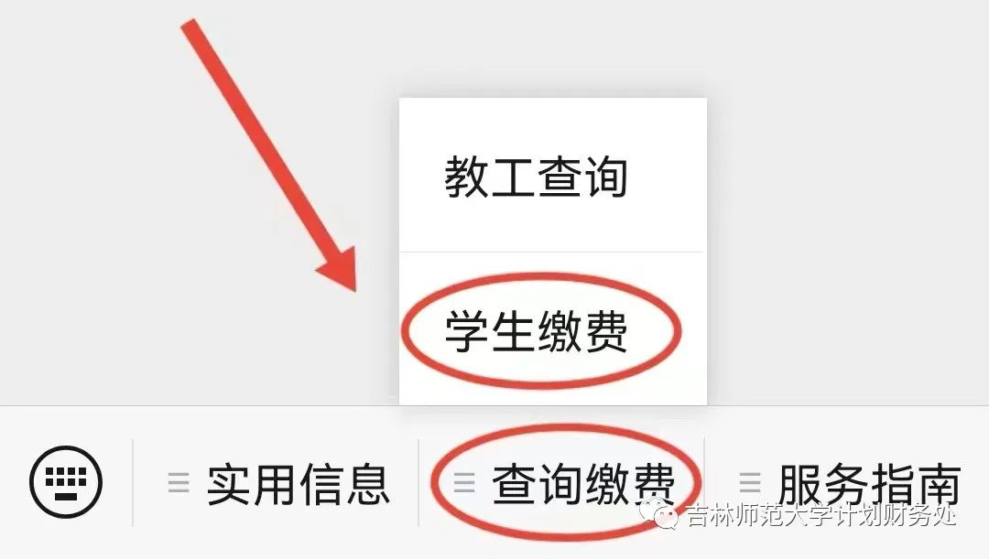
3.登录类型统一选择“学号”，默认密码为身份证后六位，最后一位是X的需要大写。
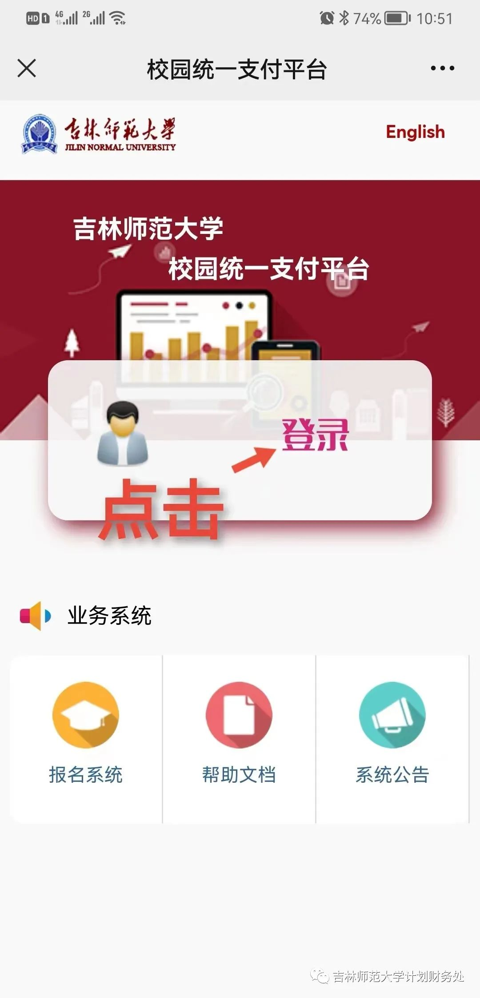

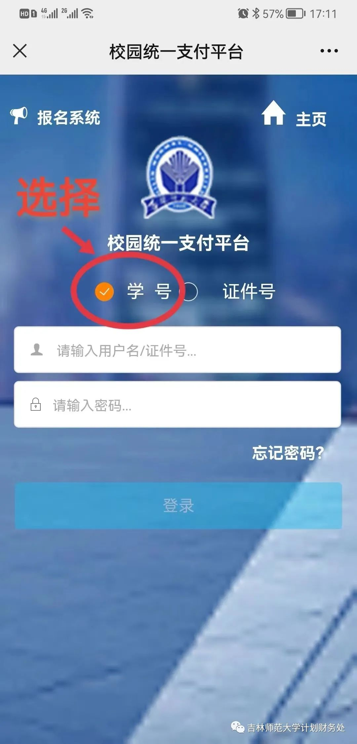
4.点击“学费缴费”，勾选待缴项目后，点击右下角的“缴”字进入支付平台。
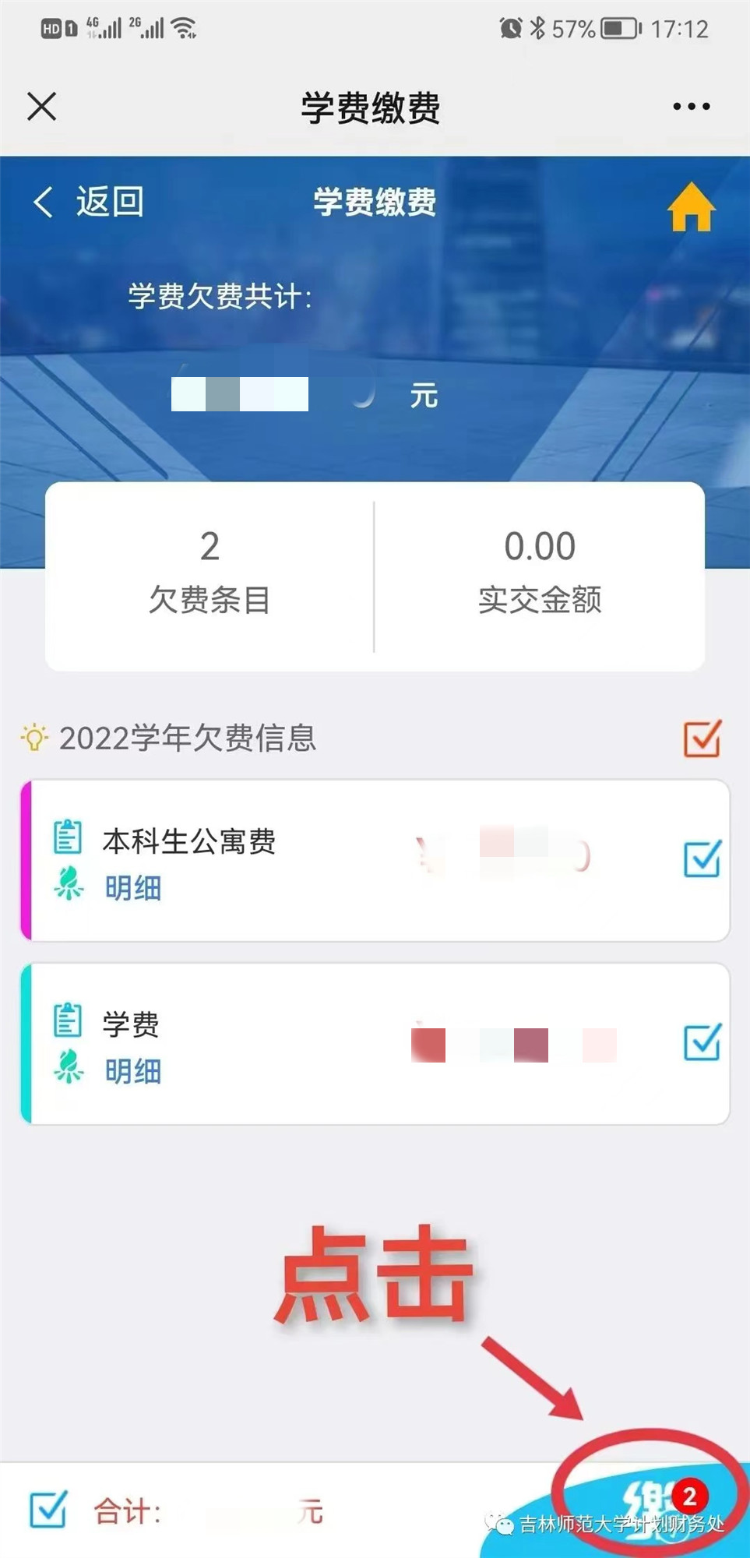

5.使用微信支付完成学费缴纳。

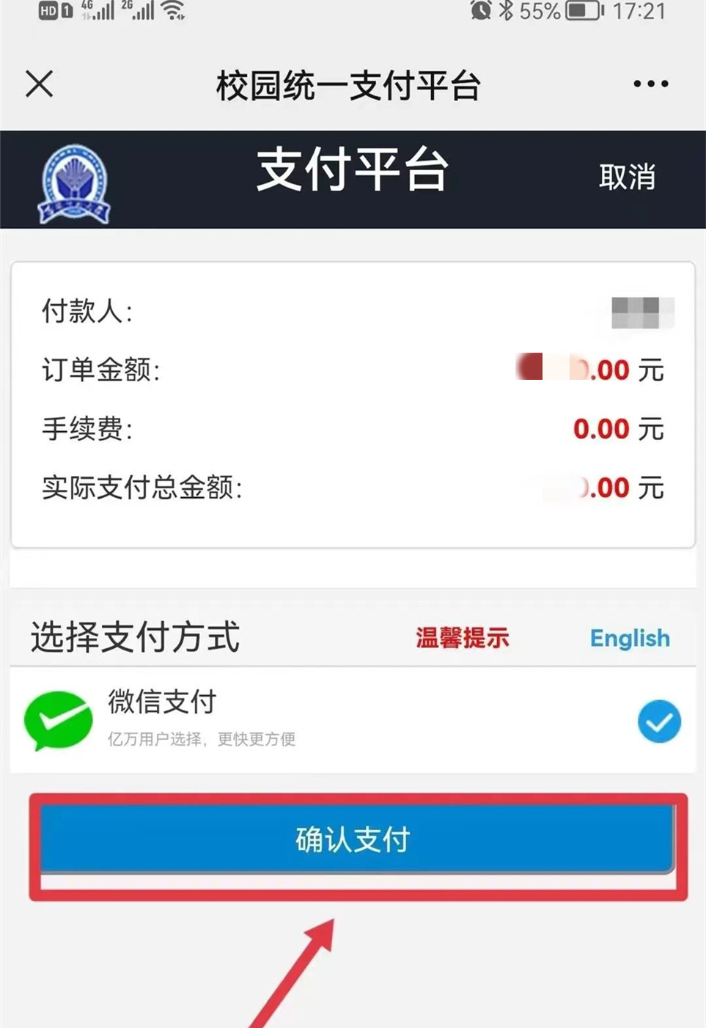

6.缴费成功后，可以在“订单查询”中查询交易状态等详细信息。
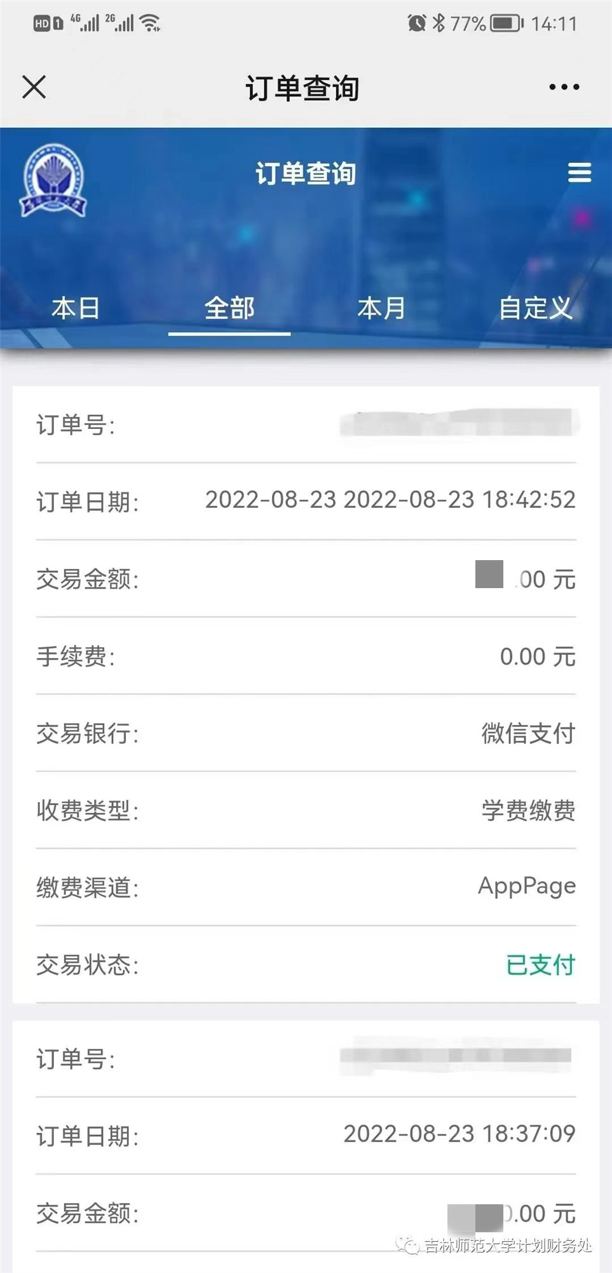

四、缴费发票查询及接收流程
按照吉林省财政厅要求，吉林师范大学学费缴费票据均为财政电子票据。
学生缴费成功后，点击“已缴费信息（含电子票）”及“票据查询”，可以对所开电子票据进行查询及下载。
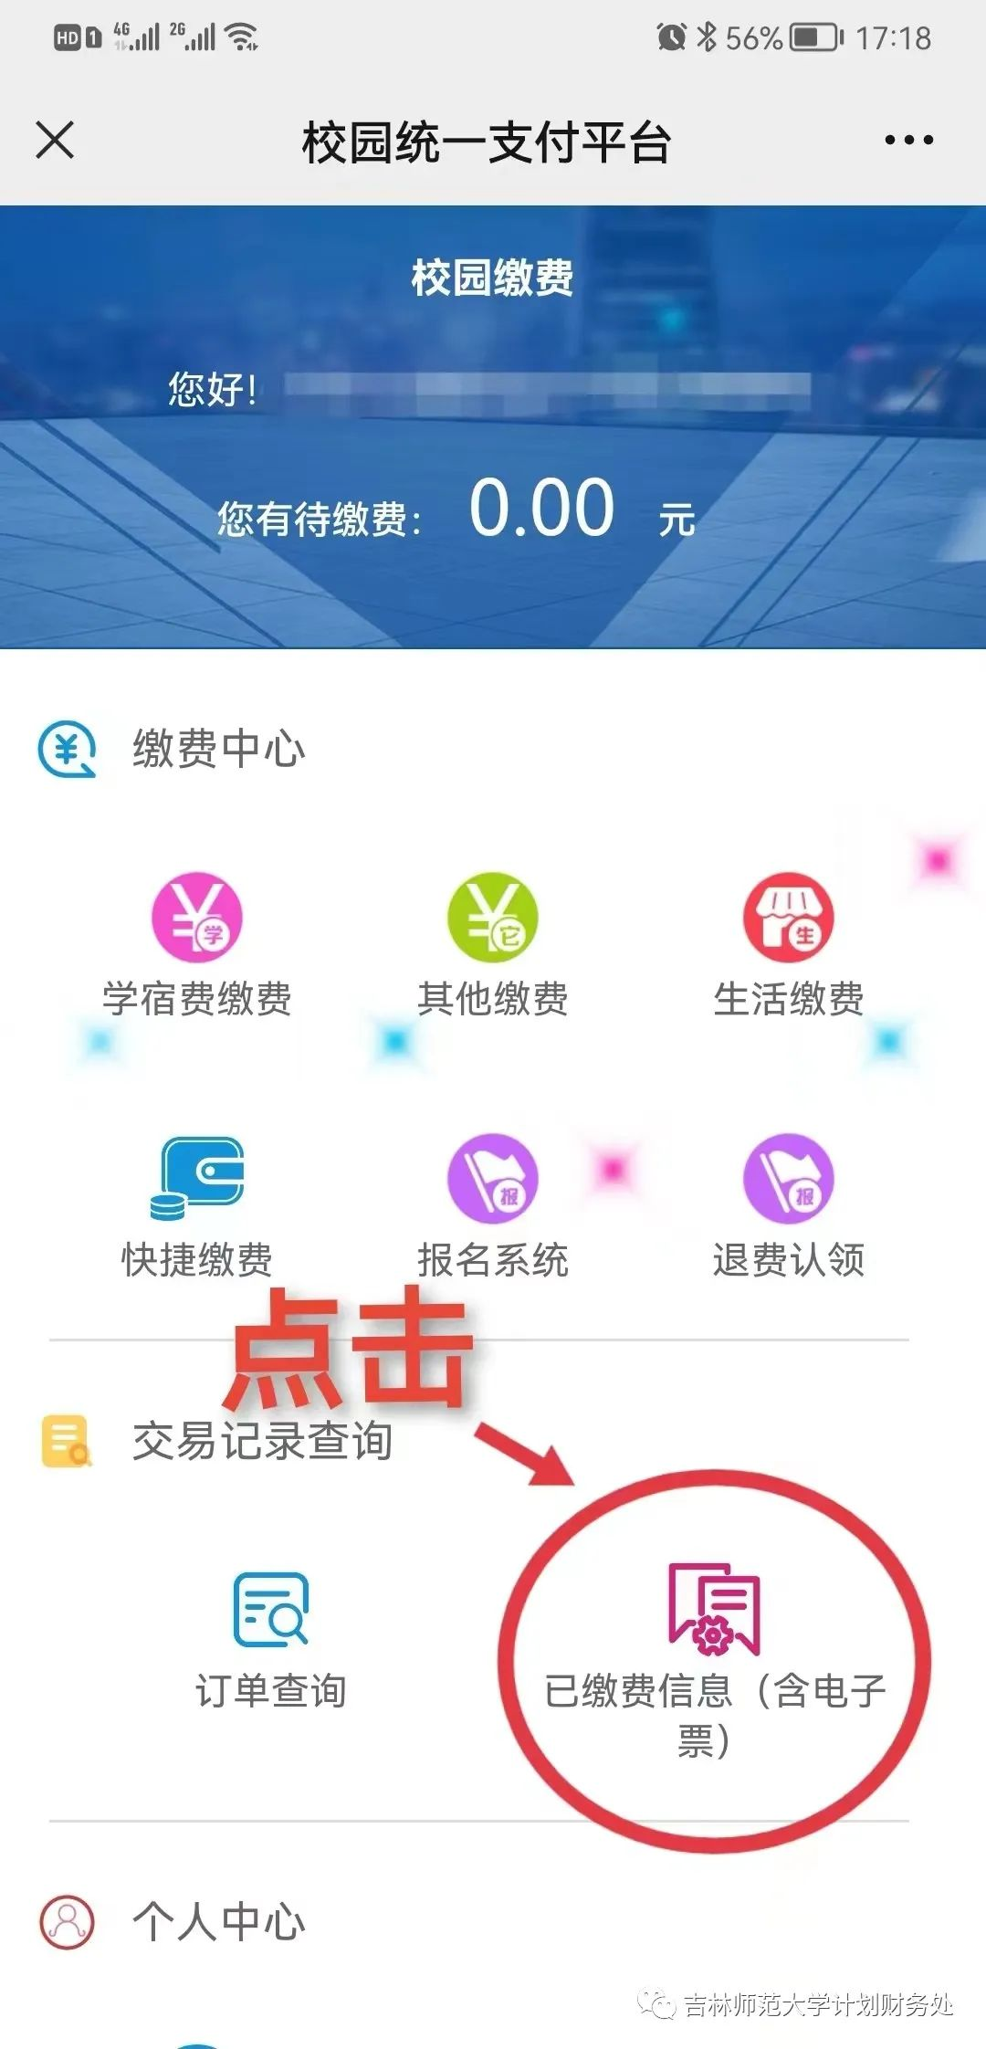

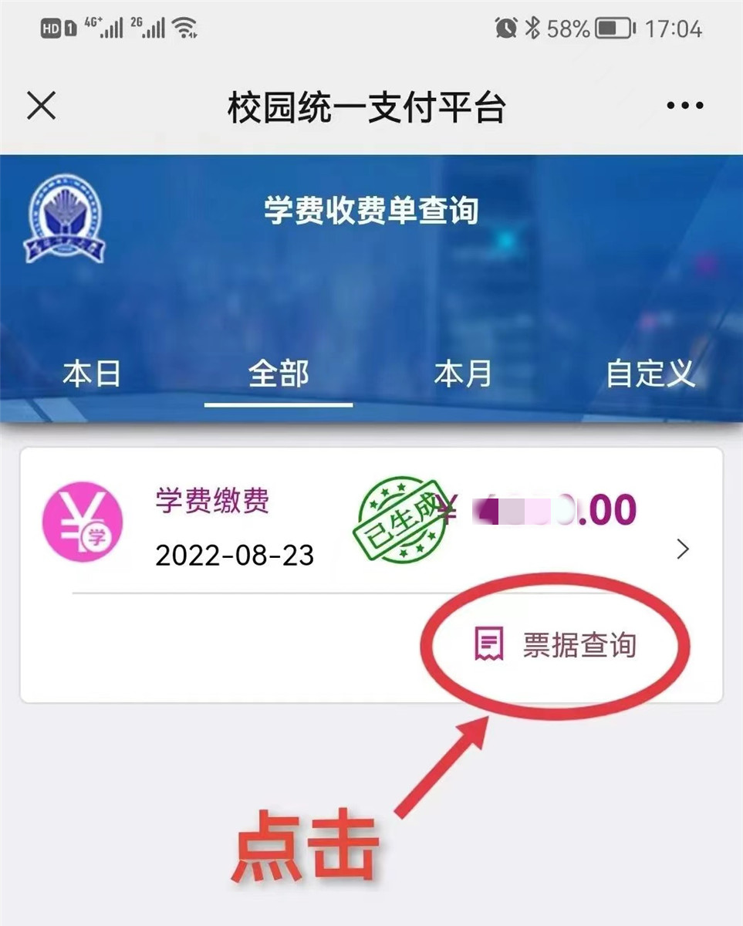
电子票据示例

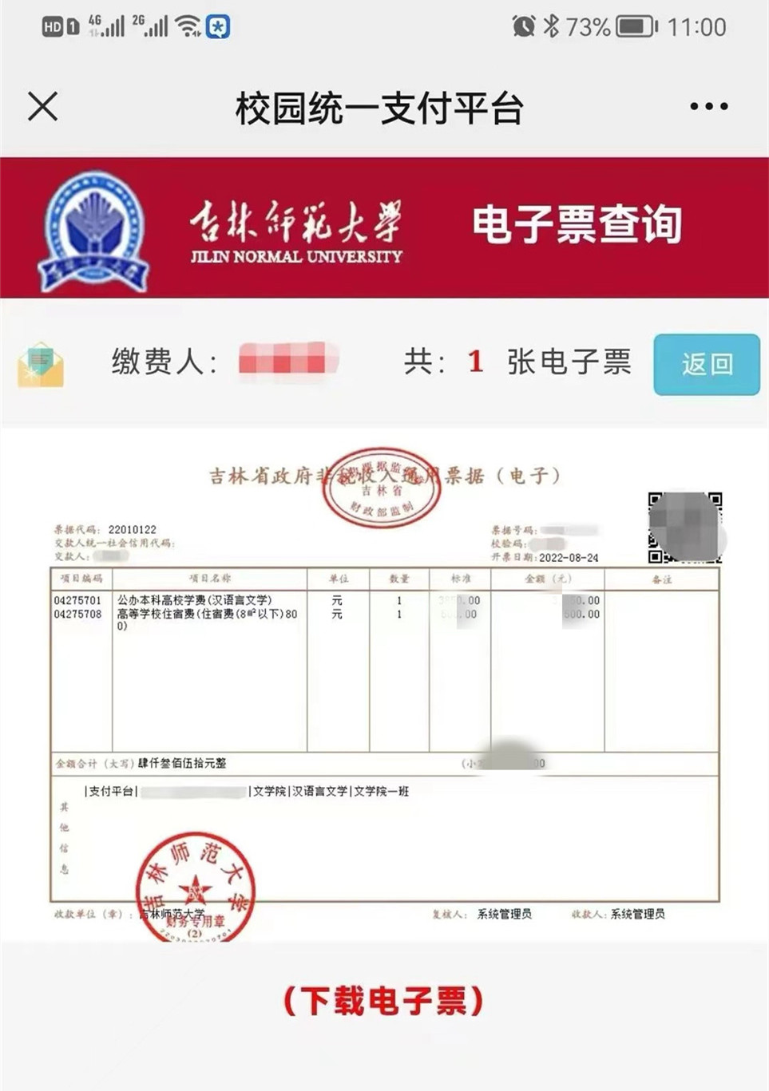

特别提醒：
录取新生应按时报到、缴费，如有特殊情况不能按时报到者，须向吉林师范大学继续教育学院请假，请假时间一般不超过2周。除因不可抗力等正当理由外，未按期缴费、未请假或请假逾期的，均视为放弃入学资格。如因未按要求缴纳学费而造成的后果和经济损失由学生自行承担，学校不承担任何责任。
吉林师范大学继续教育学院
2023年12月29日

